Хагги Вагги и другие.

Почему детям нравятся страшные и злые игрушки?
Неоднозначные, пугающие персонажи, а затем и игрушки стали нормой нашей жизни и с завидной регулярностью появляются как на экранах, так и в магазинах.

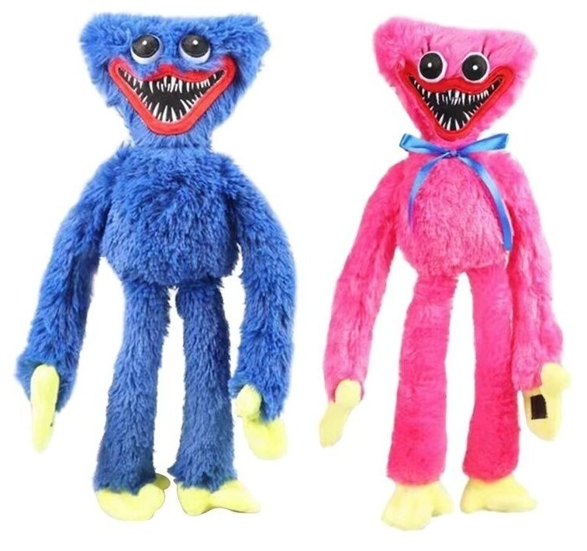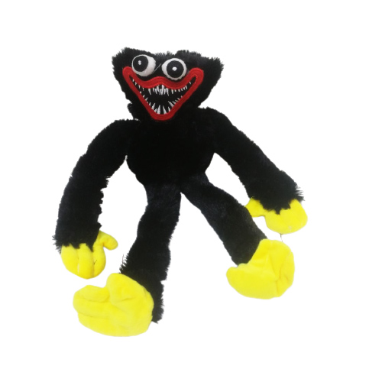
То, что взрослыми воспринимается как злое, страшное или странное, не всегда является таковым для детей. Это связано с тем, что у взрослых есть огромный опыт, и они многие вещи наделяют определёнными смыслами, предполагая, что так же думает и ребёнок. Однако взрослое и детское восприятие разные. Дети реагируют иначе в силу недостатка опыта, недостатка развития разных психических процессов.
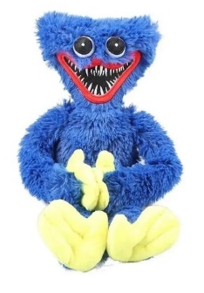
В раннем возрасте дети больше воспринимают все через физические ощущения, чувствование. Взрослые же живут за счёт мыслей, знаний, смыслов и могут преувеличивать значение происходящего, сами пугаясь и таким образом могут навязывать своим детям собственные страхи. Это связано с тем, что дети долгое время воспринимают окружающий мир через глаза взрослых. Если пугается мама, значит пугается и ребенок.

Сейчас одним из любимцев детей является
Хагги Вагги. Это герой хоррор-игры Poppy Playtime.

Фирменная черта Хагги Вагги — улыбка с множеством острых зубов. Монстр из виртуального мира воплотился в меховую игрушку: большие открытые глаза, большая улыбка, яркого насыщенного цвета, из приятного материала. Из-за своих длинных рук и ног, она немного похожа на обезьянку. Глядя на неё, можно однозначно определить, что это персонаж добрый. Особенно нравится детям то, что он «умеет обниматься». Именно простота, однозначность и яркость подкупает маленьких детей. Дети обычно не придают значение зубам. Оно появляется тогда, когда активно развивается образное мышление, это происходит в старшем дошкольном возрасте 5-6 лет. И тогда большие зубы, которые пугают взрослых, начинают приобретать определенный смысл, а игрушка может показаться страшненькой и ребёнку.
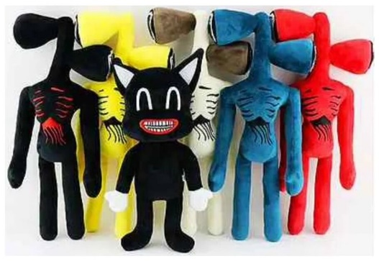
Сиреноголовый — это загадочное 12-метровое
гуманоидное существо из интернет-легенды.
Так же, как и Хагги Вагги, это вымышленный
персонаж, получивший свою популярность
благодаря вирусным видео. Также они внешне
похожи своей худобой и вытянутыми конечностями.

Чем могут быть полезны злые игрушки? 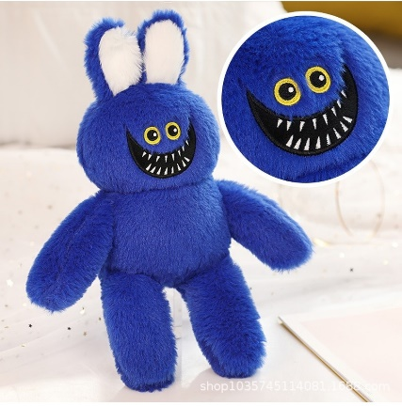
Хорошо, если дети играют со страшными игрушками-монстрами. Для них это хороший способ научиться совладать со своими страхами. Ребёнок берёт игрушку, манипулирует ей, у него есть определенная власть над ней. Это позволяет малышу переживать какие-то свои опасения и фантазии. Таким образом, у ребёнка появляется уверенность в себе, что он может самостоятельно справиться со своим страхом или с опасным персонажем, в следствии чего боязнь уменьшается.
До 5 лет — это самый инстинктивный возраст. Дети много чувствуют, много фантазируют, много двигаются, ещё не скованны разными правилами, которые активно появляются и начинают действовать в старшем дошкольном возрасте. Если у ребёнка только милые и радостные игрушки, потому что родители боятся, что их ребенок будет грустить, либо чего-то испугается, то у него не разовьётся навык выражать и понимать свои чувства, потому что они запрещены взрослыми. И как результат, можно будет увидеть, что у малыша накапливается большое количество гнева или страха, потому что он не может их выразить и прожить из-за запрета.
«Страшные игрушки помогают прорабатывать потаённые страхи детей. Нечасто ребёнок может озвучить вслух, что боится темноты или оставаться один. А когда он играет с такой игрушкой либо слушает страшилку, то испытывает управляемый, искусственно вызванный страх. И у него возникает ощущение его контроля», – поясняют психологи. «В игровой терапии игрушки-монстрики помогают детям проживать негативные чувства, вымещать напряжение, демонстрировать подавленные и вытесненные эмоции. Такая игра с отрицательным персонажем даёт ощущение управляемости страха, возможности безопасно к нему прикоснуться»
Существуют возрастные ограничения: страшилки вредны для детей до трёх лет, потому что малыши в этом возрасте ещё не умеют отличать правду от вымысла.
Важно, чтобы ужастики соответствовали возрасту, а условия игры были безопасными и не провоцировали дополнительное напряжение.
Для того чтобы взрослым не бояться злых или грустных игрушек и их влияния на маленьких детей, необходимо говорить с детьми, называя различные чувства словами и показывая, как их можно выражать. Все эмоции должны быть развиты равномерно и сбалансированы: грусть, радость, злость, доброта, страх и другие. Это важно для полноценного здорового развития ребёнка.

